新 书 推 荐
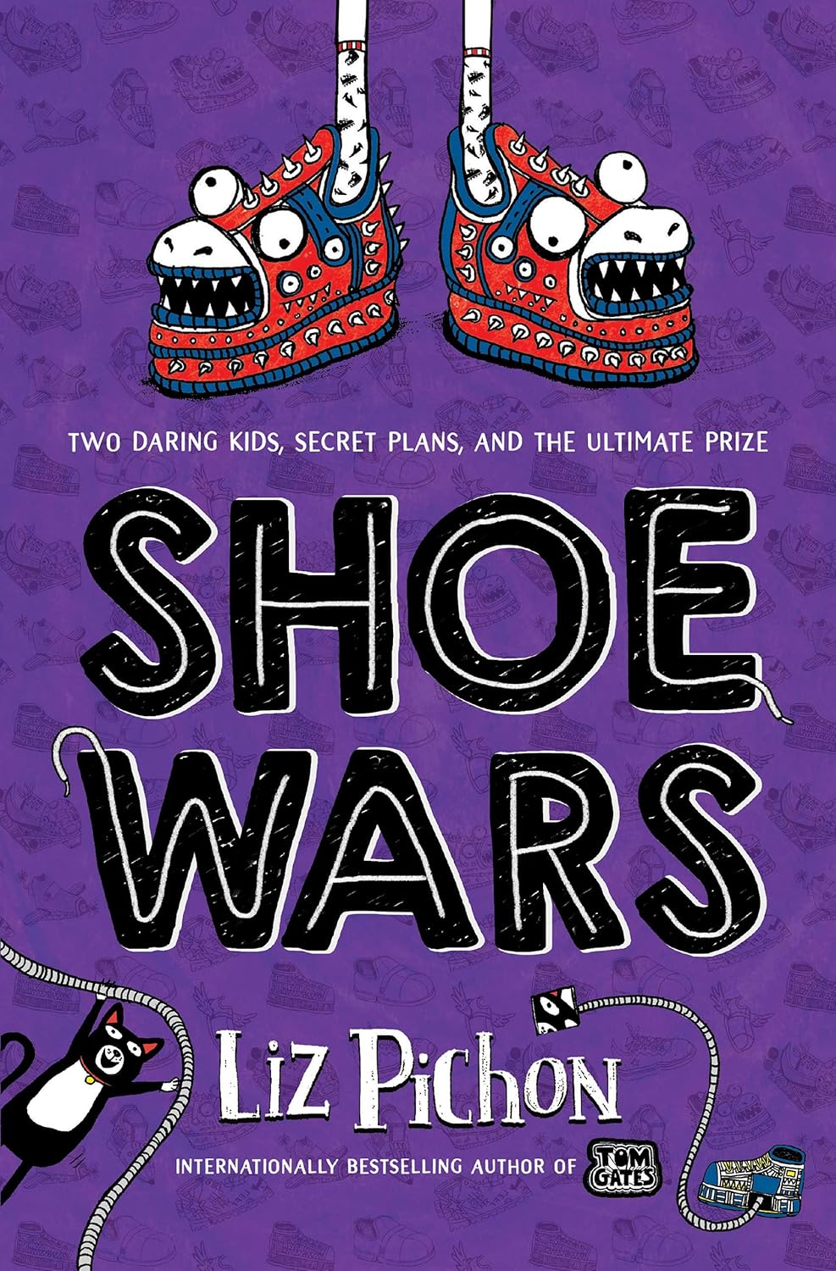
中文书名：《鞋子大战》
英文书名：Shoe Wars
作 者：Liz Pichon
出 版 社：Scholastic UK
代理公司：Scholastic UK
页 数：448页
出版时间：2021年3月
代理地区：中国大陆、台湾
审读资料：电子稿
类 型：儿童文学

《汤姆・盖茨》作者里兹・皮乔恩全新力作，让你笑到停不下来的爆笑单行本
智斗恶霸、潜入公司、拯救父亲，一双飞天鞋引发的爆笑冒险，即将开战！
跟着鲁比和贝尔一起，用智慧和勇气对抗邪恶，守护家庭的发明与梦想。
狂追《内裤队长》《小屁孩日记》的你，绝不能错过这本来自英国的爆笑神作！

内容简介：

适合狂追《内裤队长》（Captain Underpants）、《小屁孩日记》（Diary of a Wimpy Kid）和莱娜・泰格迈尔（Raina Telgemeier）作品的读者，一定会爱上这个来自英国顶级畅销作家笔下、福特一家充满活力又爆笑滑稽的故事。

准备好迎接挑战吧……要么赢，要么 “鞋” （shoe，与输谐音）！

认识一下鲁比（Ruby）和贝尔（Bear）。他们的爸爸刚刚发明了史上最神奇的东西——飞天鞋！可他恶毒的老板温迪・韦奇（Wendy Wedge）知道，只要拿出飞天鞋，就必定能拿下金鞋奖。为了赢得奖杯，她不择手段。

鲁比和贝尔必须智斗恶霸、潜入黑幕公司、救出爸爸，同时还要藏好飞天鞋。这一切只意味着一件事：鞋子大战！

畅销数百万册的作家兼插画家里兹・皮乔恩（Liz Pichon）带来全新爆笑立单行本故事故事，让人笑到停不下来。

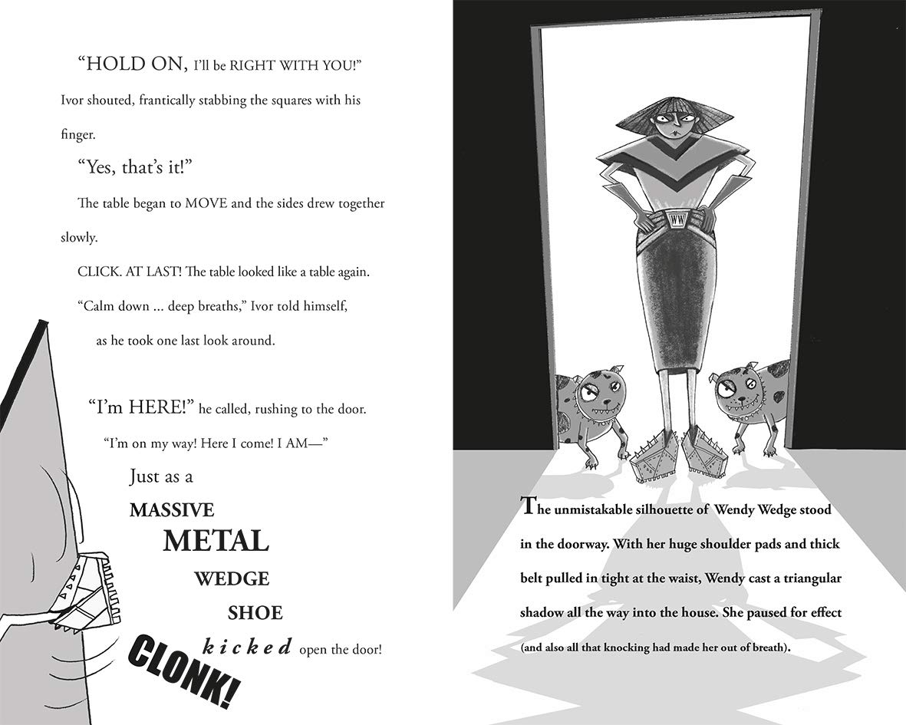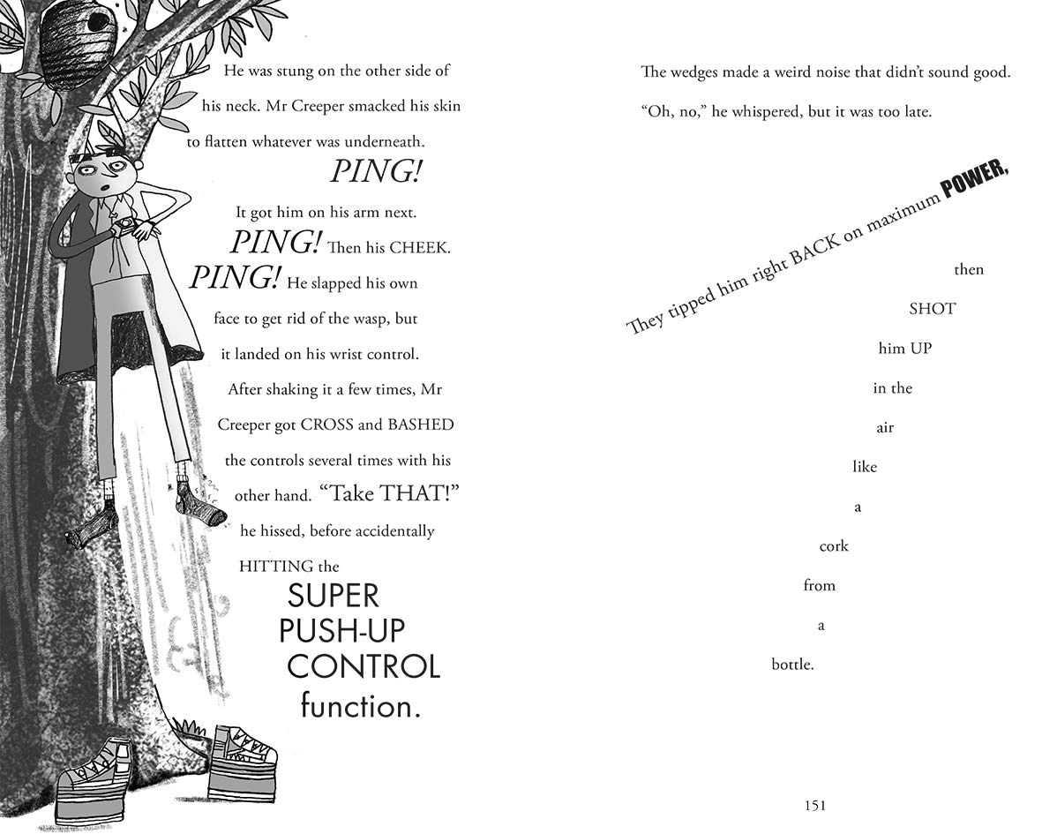

作者简介：

里兹・皮乔恩（Liz Pichon）小时候就热爱画画、涂色和手工制作。妈妈以前总说她特别擅长把东西弄得一团糟——如今依然如此！她一直坚持画画，后来进入艺术学校，获得了平面设计学位。她曾在音乐行业担任设计师和艺术总监，自由职业作品曾出现在各类产品上。

里兹也是多部绘本的作者兼绘者。《汤姆・盖茨》（Tom Gates）是她为大龄儿童创作并绘制插画的第一个系列作品，曾斩获多项重磅大奖，包括：罗尔德・达尔搞笑奖（Roald Dahl Funny Prize）、水石书店儿童图书奖（Waterstones Children's Book Prize）、蓝彼得图书奖（Blue Peter Book Award）。

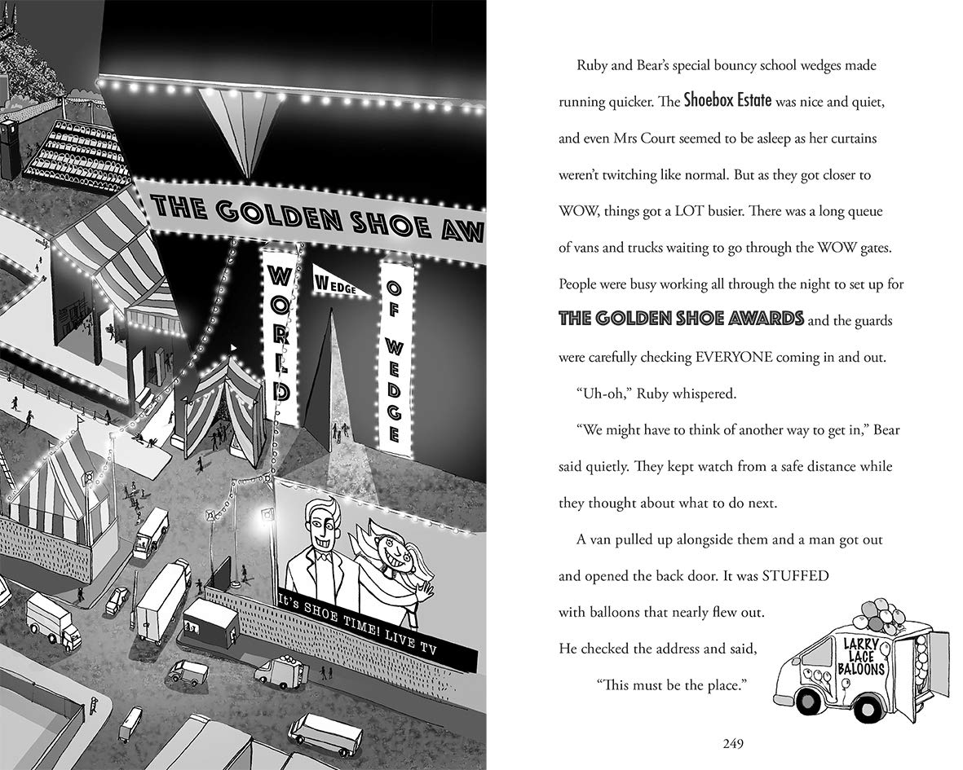

请将反馈信息发至：版权负责人
Email：Rights@nurnberg.com.cn
安德鲁·纳伯格联合国际有限公司北京代表处
北京市海淀区中关村大街甲59号中国人民大学文化大厦1705室, 邮编：100872
电话：010-82504106, 传真：010-82504200
公司网址：http://www.nurnberg.com.cn
书目下载：http://www.nurnberg.com.cn/booklist_zh/list.aspx
书讯浏览：http://www.nurnberg.com.cn/book/book.aspx
视频推荐：http://www.nurnberg.com.cn/video/video.aspx
豆瓣小站：http://site.douban.com/110577/
新浪微博：安德鲁纳伯格公司的微博_微博 (weibo.com)
微信订阅号：安德鲁纳伯格联合国际北京代表处

